**PRAKTIKUM**

**PEMROGRAMAN BERORIENTASI OBJEK**

**UAS**



**Nama : NICKY JULYATRIKA SARI**

**NIM : L200200101**

**PROGRAM STUDI**

**INFORMATIKA**

**FAKULTAS KOMUNIKASI DAN INFORMATIKA**

**UNIVERSITAS MUHAMMADIYAH SURAKARTA**

**TAHUN 2021/2022**

1. Soal nomer 1
2. Buatlah program berdasarkan UML di lembar soal! (Package bebas – tidak dipermasalahkan dalam soal ini)
3. Tambahkan dua buah constructor sebagai implementasi konsep polymorphism

* Secreenshot kode dan outputnya

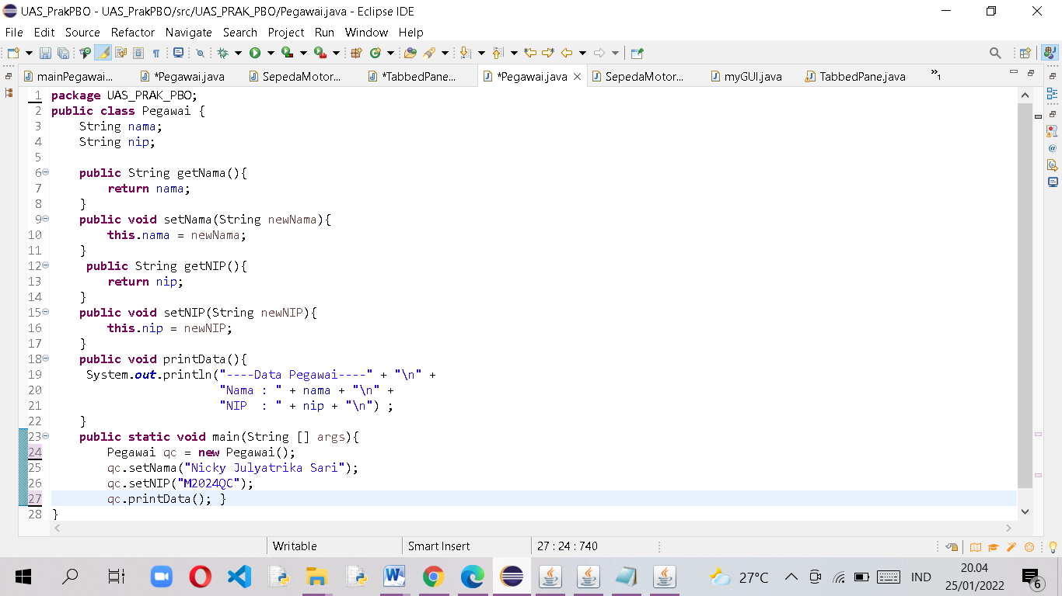

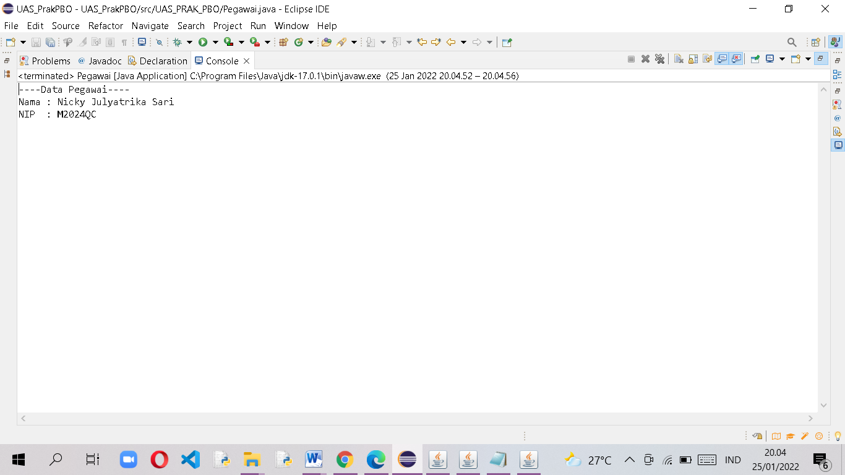

1. Lengkapilah kode programnya sesuai informasi komentar di dalam program (poin a hingga e)
   * Secreenshot kode dan outputnya

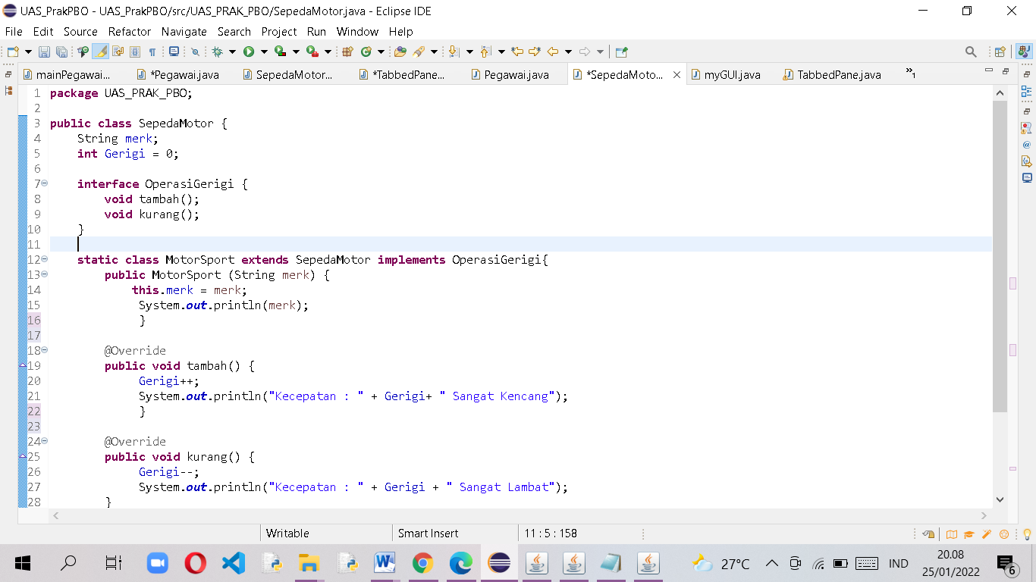

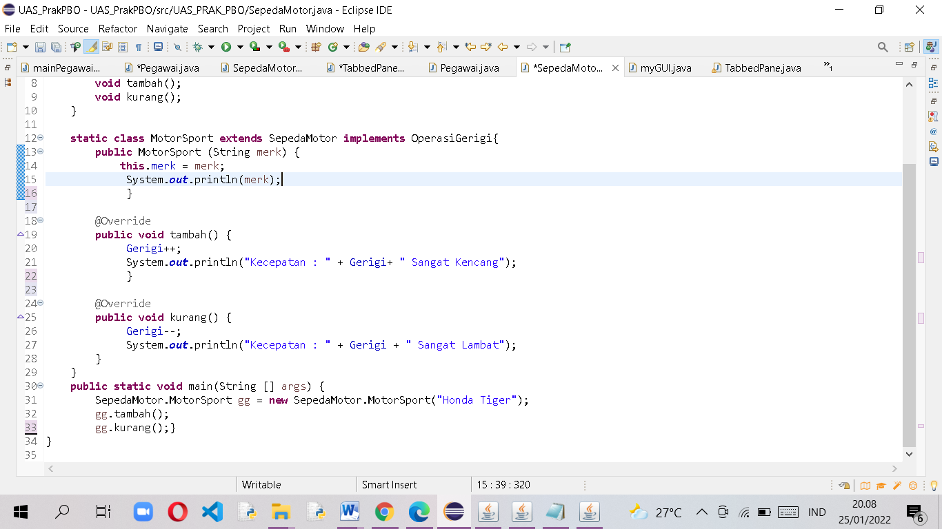

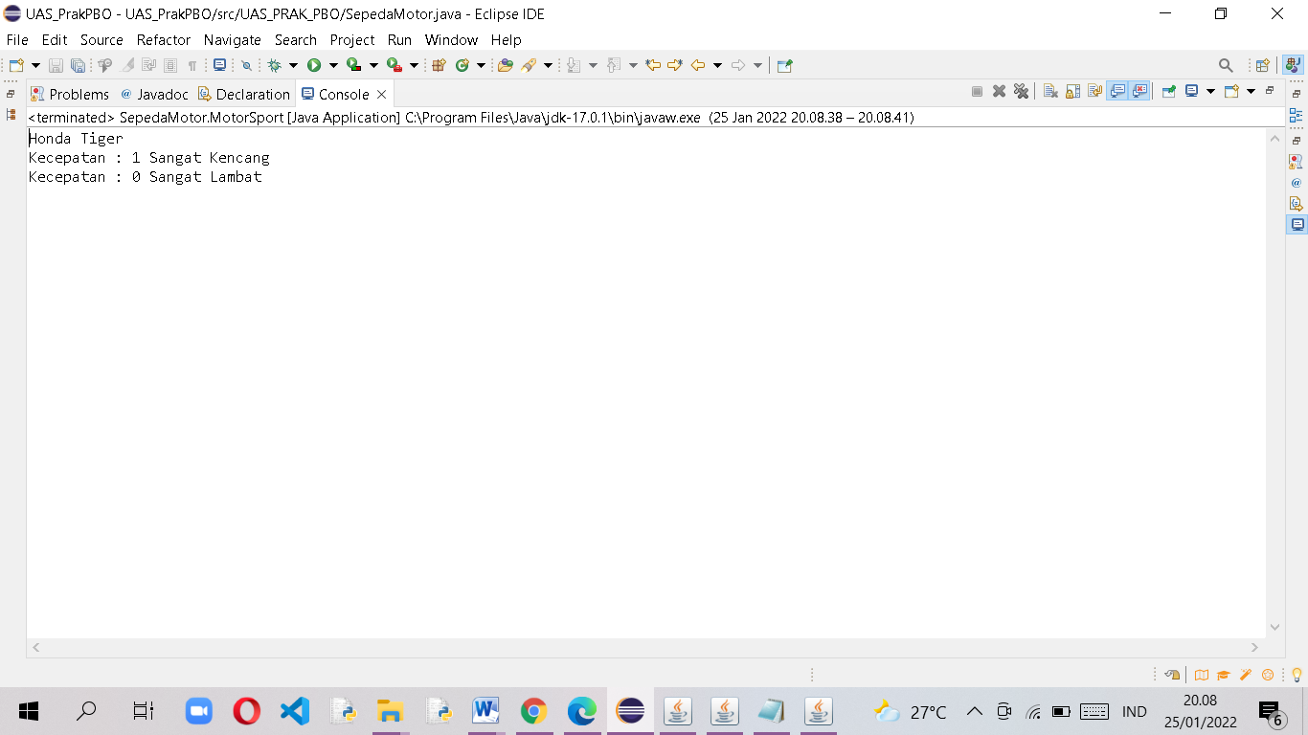

1. Berdasarkan soal No.1 dan No.2, tampilkan output program masingmasing menggunakan JTabbedPane seperti ilustrasi berikut
2. Tambahkan judul frame dengan NIM Anda masing-masing!
   * Secreenshot kode dan outputnya

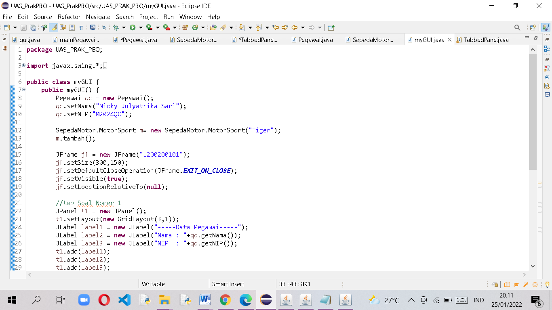

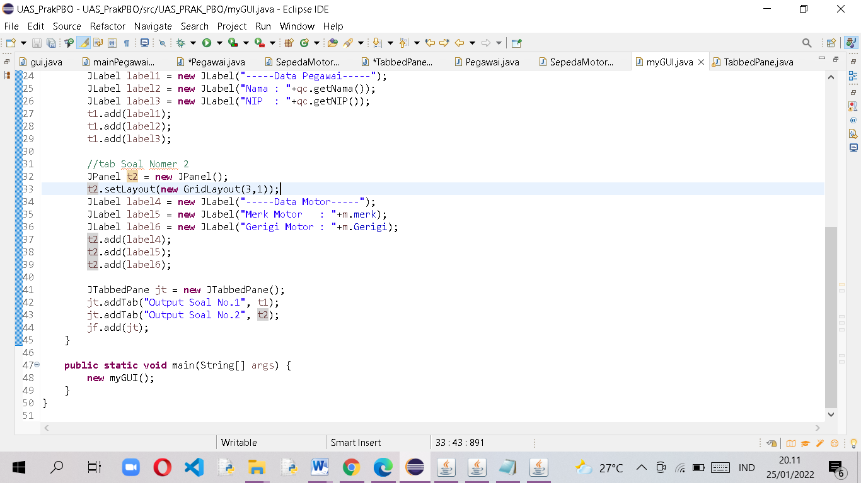

1. Panel tab 1 berisi output program No.1

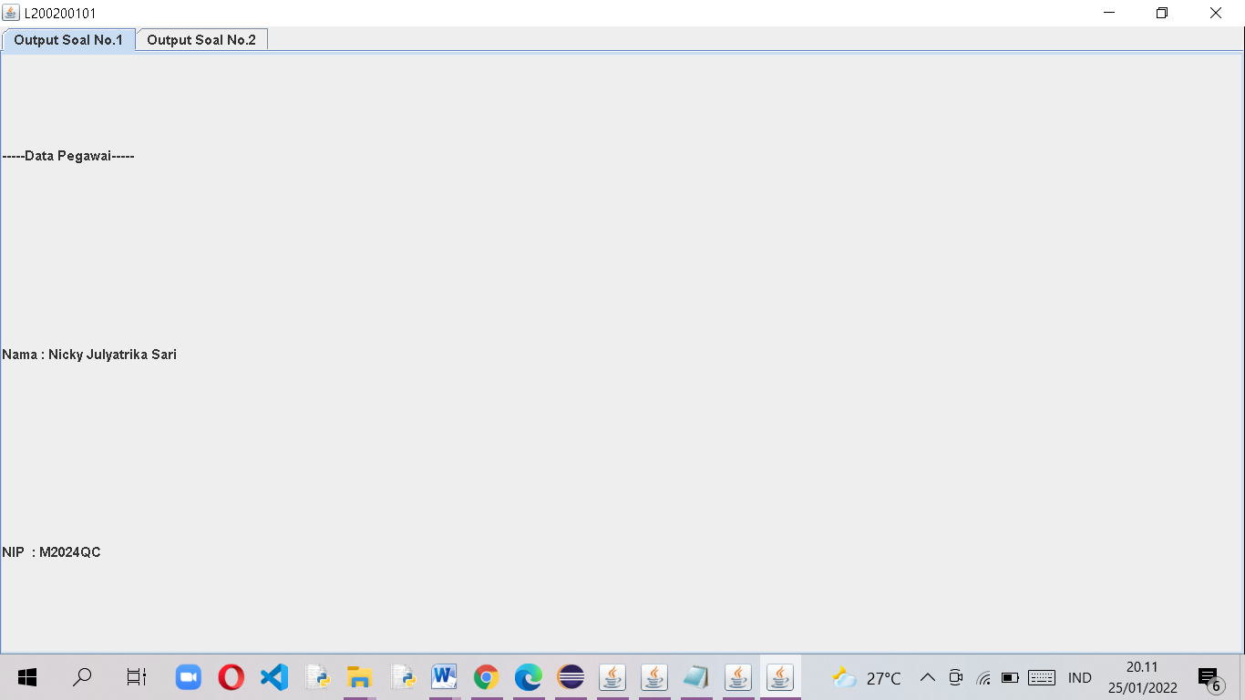

1. Panel tab 2 berisi output program No.2

